Зачем это надо(цели разработки)

Новый функционал разрабатывается для следующих целей
- Уменьшить время РК на 6 минут у себя дома
- Позволить оптимизировать для других пользователей эти операции

Проектирование

Идея одновременного РК основана на идее, что никто не делает РК в одно место на винчестере и фтп сервере, соответственно одновременное РК не нагрузит систему

Изменения на главной форме должны быть следующие(рисунок 1, таблица 1)
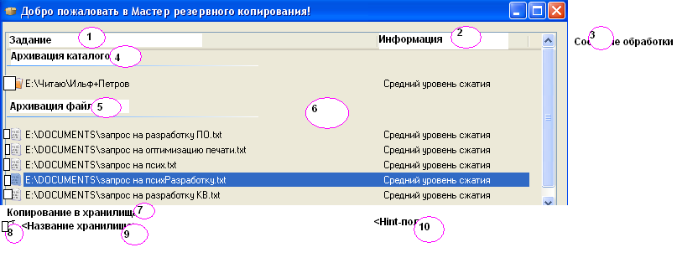
Рисунок 1 — Изменения во внешнем виде формы РК сейчас

Таблица 1 — Спецификация поведения по рисунку 1
Элемент управления | Поведение
1 | Заголовок колонки Задание
2 | Заголовок колонки с информацией
3 | Скрытая до РК колонка Состояние Обработки
4 | Группа архивация каталогов с папками, включенными в РК
5 | Группа архивации файлов
6 | Задания для РК сейчас
7 | Группа копирование в хранилища
8 | Иконка для типа хранилища
9 | Заголовок хранилища
10 | Подсказка-поле от объектов заданного типа

Чекбоксы должны быть доступными для модификации до РК и должны быть все включенными:
выключая их, человек может отменить определенные действия(копирование в хранилище и РК)

По нажатию на кнопку Пуск, все нечекнутые задания должны исчезнуть из списка

Событийное управление как и для объектов архивации

Все обрабатываемые items должны быть выделены каким-то цветом

Реализация

Копирование в хранилище должно происходить одновременно и с использованием Threads и должно быть отменяемо

Количество потоков для РК должно задаваться в КОнифгиураторе\Разное\Количество хранилищ,в которые можно копировать одновременно _ по умолчанию 10(от 1 до 10)

Отраженность в документации

Тестирование (по СТД С16М2Н1 Внутренний стандарт по организации тестирования при разработке открытых бесплатных проектов ведомых 1 человеком)

Ручное тестирование
- нормальный случай
- не выбрано ни одного CompressionItem
- не выбрано ни одного StorageBase
- что-то выбрано а что-то не выбрано
- тестирование при копировании на флэшку: остановка РК UI

